**DIAGRAM_NORTHWIND**

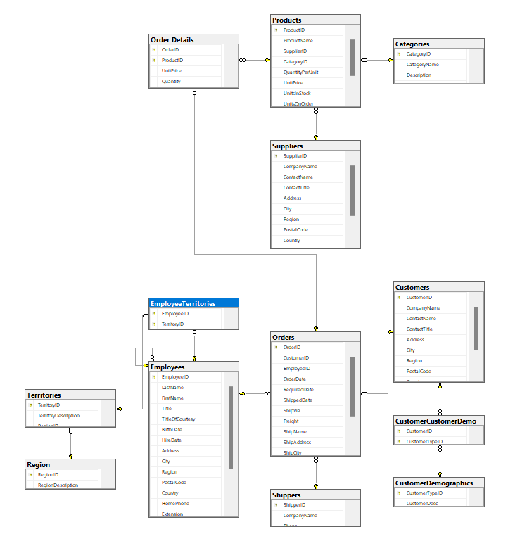

**BAGIAN 2A TRANSFORM : INTERMEDIATE QUERIES**

1. Tulis query untuk mendapatkan jumlah customer tiap bulan yang melakukan order pada tahun 1997.

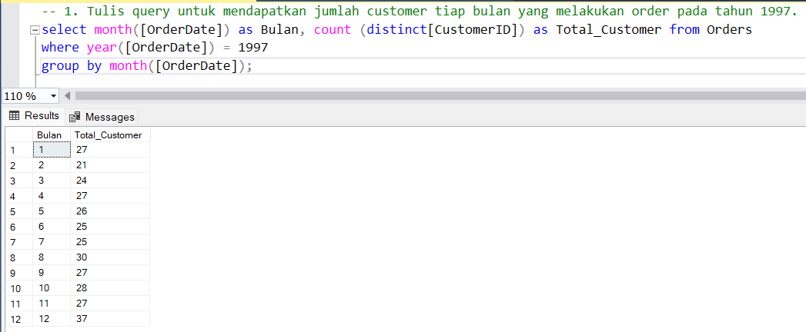

1. Tulis query untuk mendapatkan nama employee yang termasuk Sales Representative.

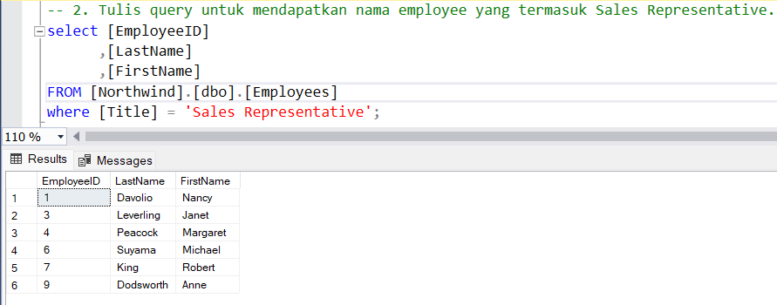

1. Tulis query untuk mendapatkan top 5 nama produk yang quantitynya paling banyak diorder pada bulan Januari 1997.

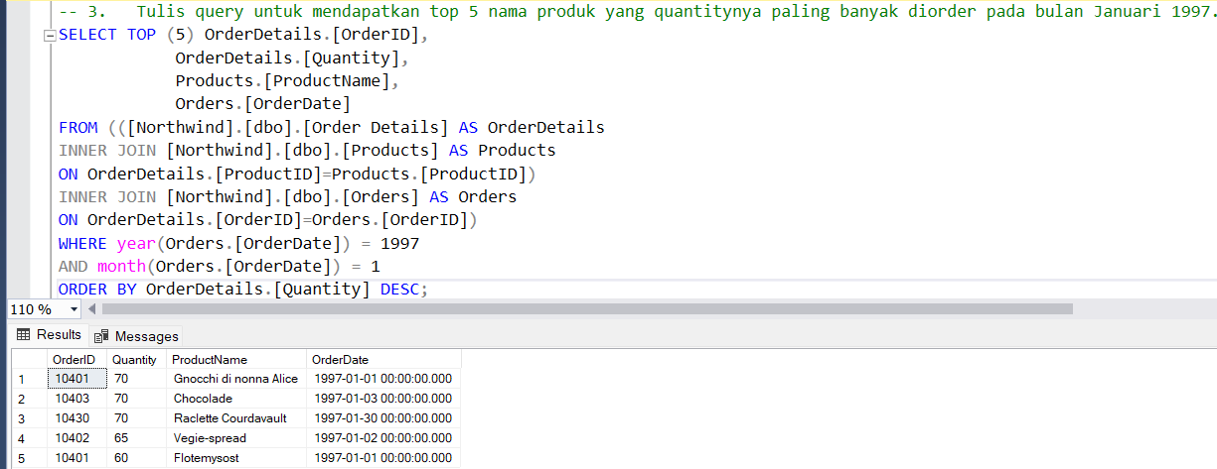

1. Tulis query untuk mendapatkan nama company yang melakukan order Chai pada bulan Juni 1997.

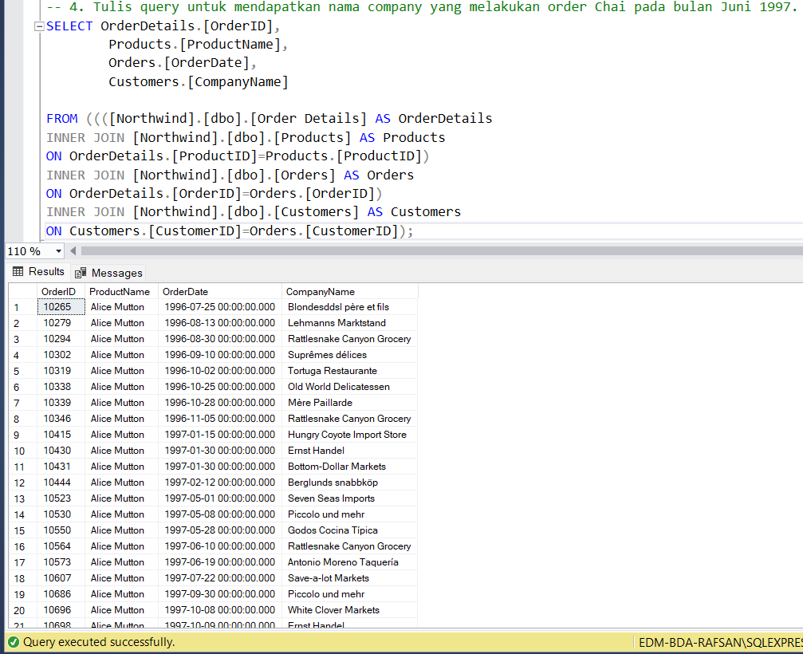

1. Tulis query untuk mendapatkan jumlah OrderID yang pernah melakukan pembelian (unit_price dikali quantity) <=100, 100<x<=250, 250<x<=500, dan >500.

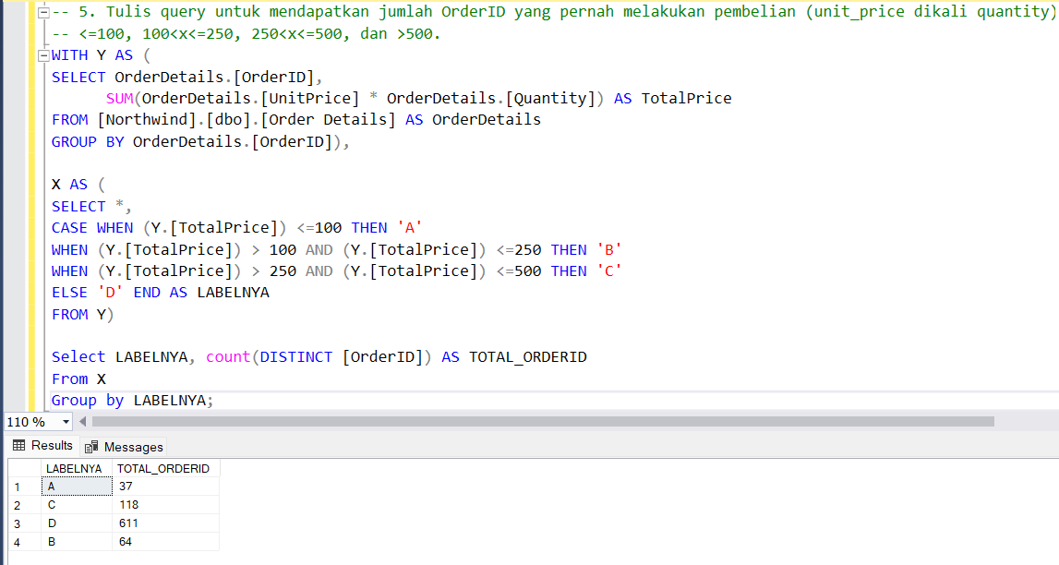

1. Tulis query untuk mendapatkan Company name pada tabel customer yang melakukan pembelian di atas 500 pada tahun 1997.

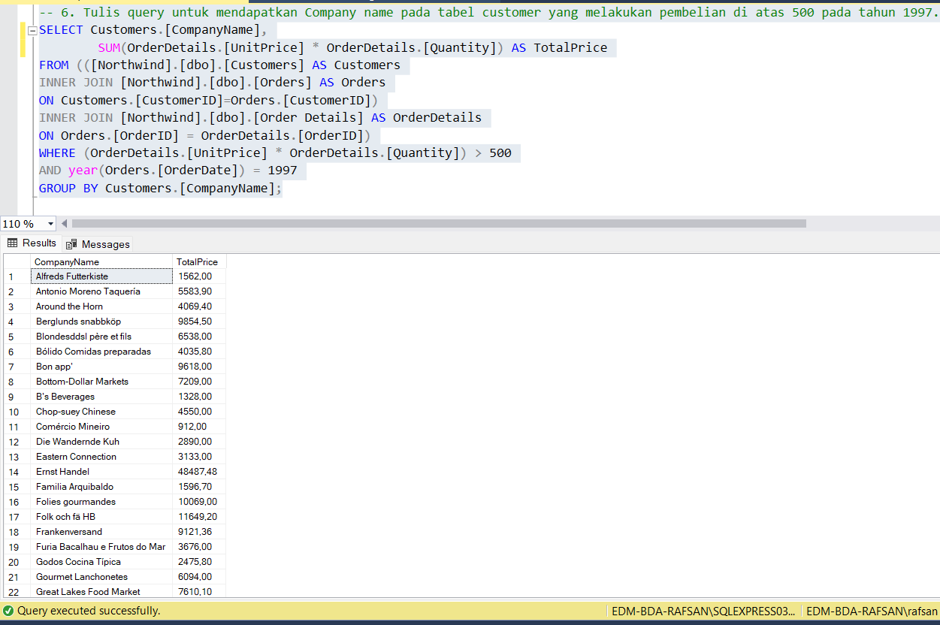

1. Tulis query untuk mendapatkan nama produk yang merupakan Top 5 sales tertinggi tiap bulan di tahun 1997.

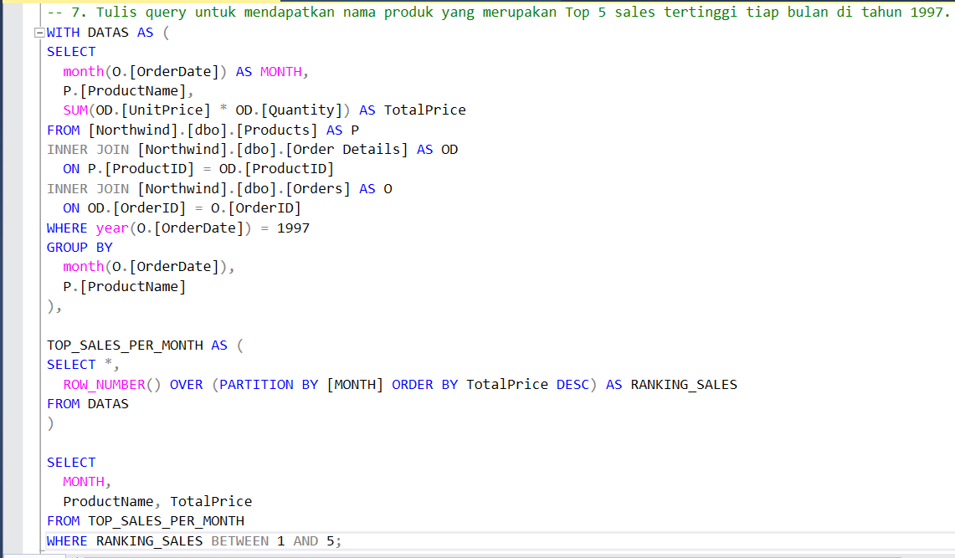

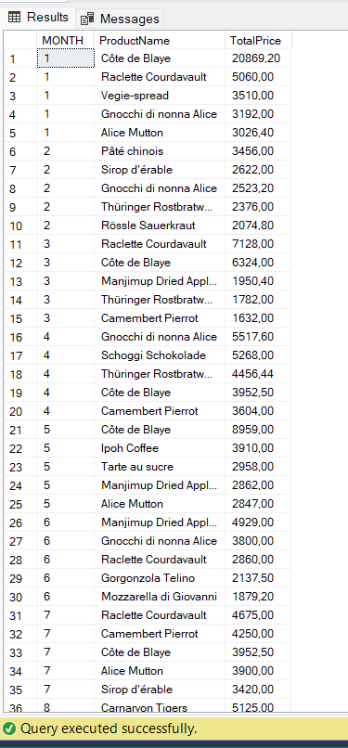

1. Buatlah view untuk melihat Order Details yang berisi OrderID, ProductID, ProductName, UnitPrice, Quantity, Discount, Harga setelah diskon.

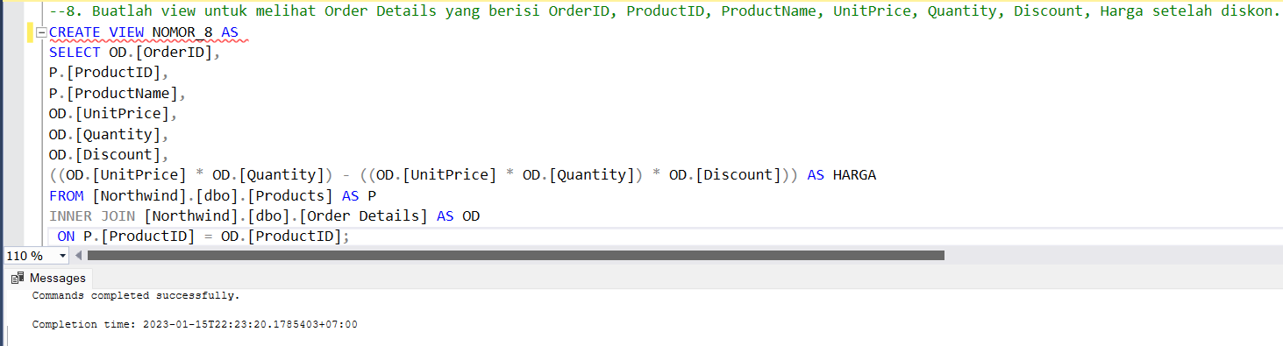

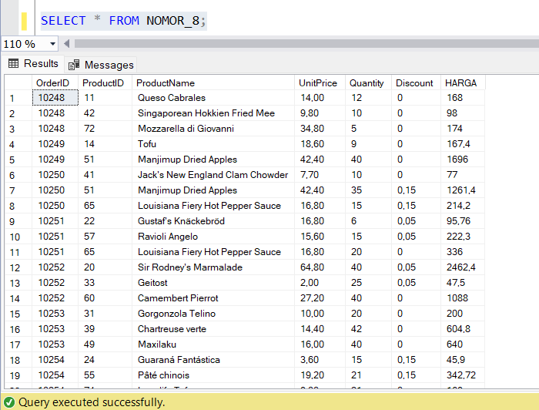

1. Buatlah procedure Invoice untuk memanggil CustomerID, CustomerName/company name, OrderID, OrderDate, RequiredDate, ShippedDate jika terdapat inputan CustomerID tertentu.

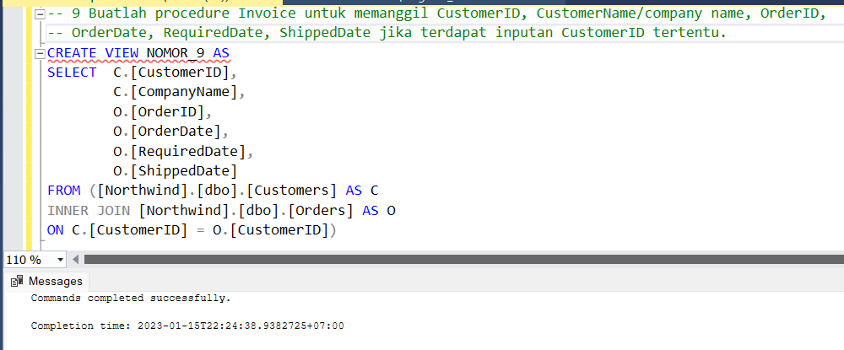

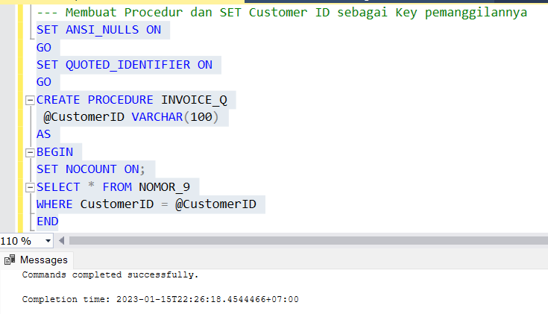

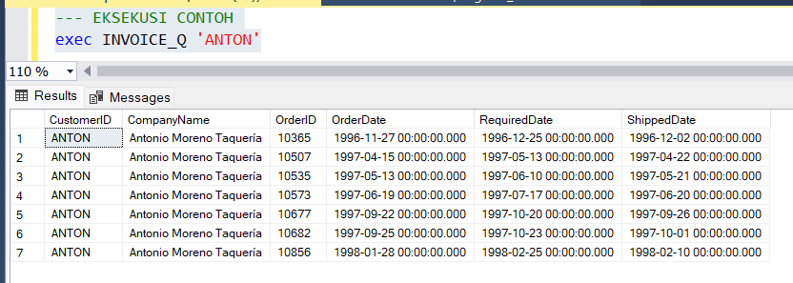

**BAGIAN 2B TRANSFORM : CASE STUDY**

1. **CASE I**

* Objectif analisis yang dipilih

Orderan paling banyak dikirim ke kota mana, dengan shipper apa

* Data/tabel yang ingin digunakan sesuai objektif analisis

1. Shippers,
2. Orders,
3. Order Details

* Flowchart pengolahan data

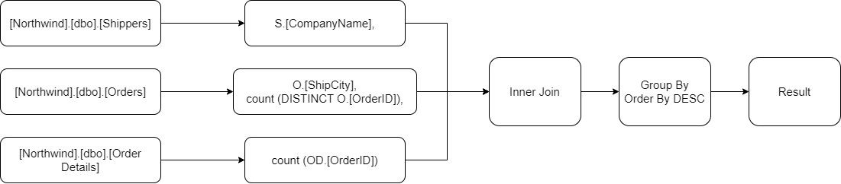

* Hasil analisis

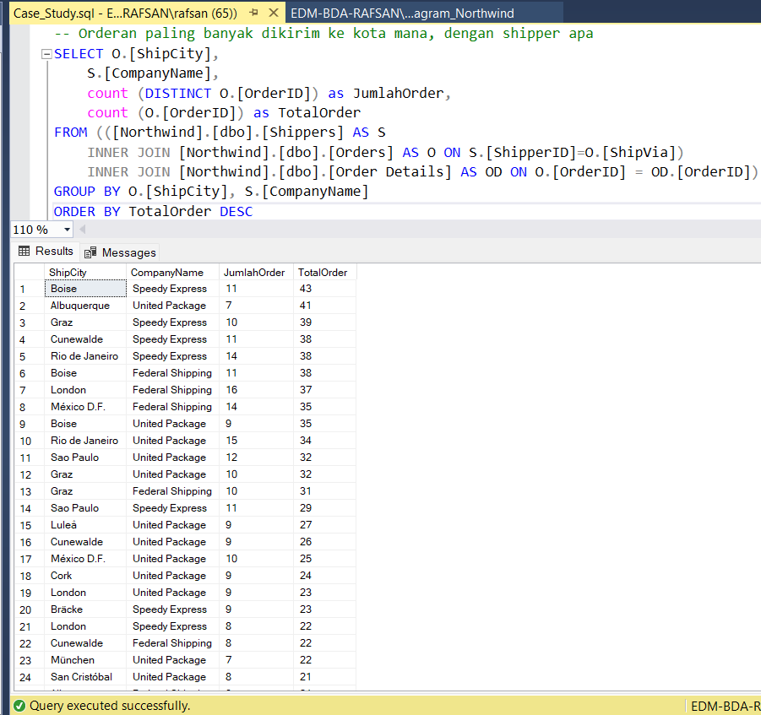

Dapat dilihat bahwa Orderan paling banyak dikirim ke kota Boise, dengan Company Name Speed Express dimana secara ID ada sebanyak 11 dengan total Oderan 43, tetapi dari sisi loyalitas dapat dilihat dari jumlah Order tersedikit dan total order yang banyak yaitu Albuquerque dengan ID 7 serta total Order 41. Selain itu masih banyak beberapa city yang ID berjumlah 1 begitu juga dengan oderannya 1.

1. **CASE II**

* Objectif analisis yang dipilih

Customer Analysis:

menganalisis Recency, Frequency, dan Monetary (RFM) dalam setahun, kemudian dilakukan segmentasi dan actionable insight yang dapat dilakukan tiap segmen

* Data/tabel yang ingin digunakan sesuai objektif analisis

1. [Northwind].[dbo].[Orders]
2. [Northwind].[dbo].[Order Details]
3. Create View

* Flowchart pengolahan data

1. Create View rfm_value

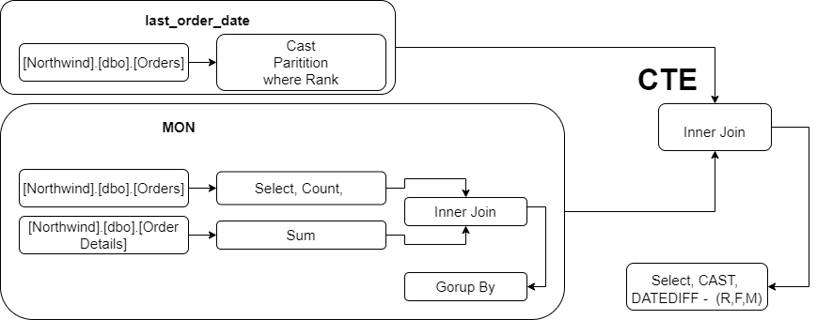

1. Create View rfm_class



1. klasifikasi berdasarkan nilai RFM nya



1. Hasil totoal berdasarkan Klasifikasinya



* Hasil analisis

1. Create View rfm_value

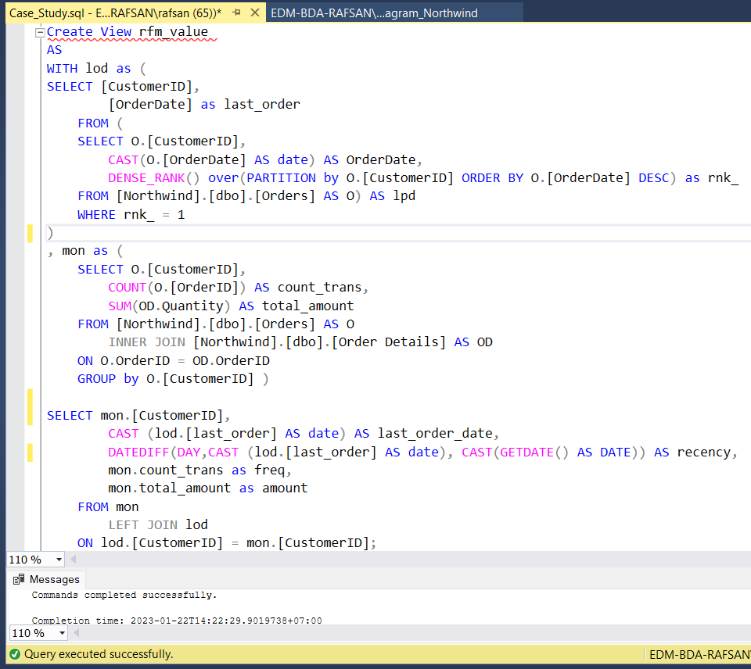

1. Melakukan segmentasi menggunakan Partisi data (Create View rfm_class_end)

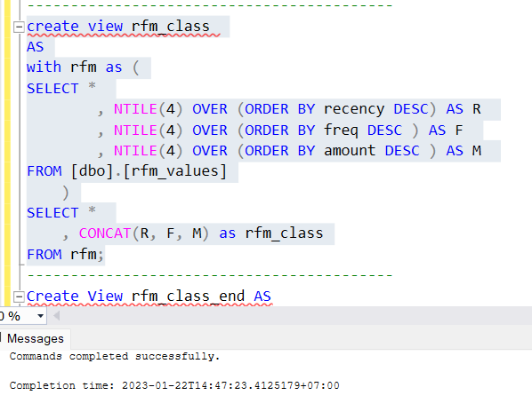

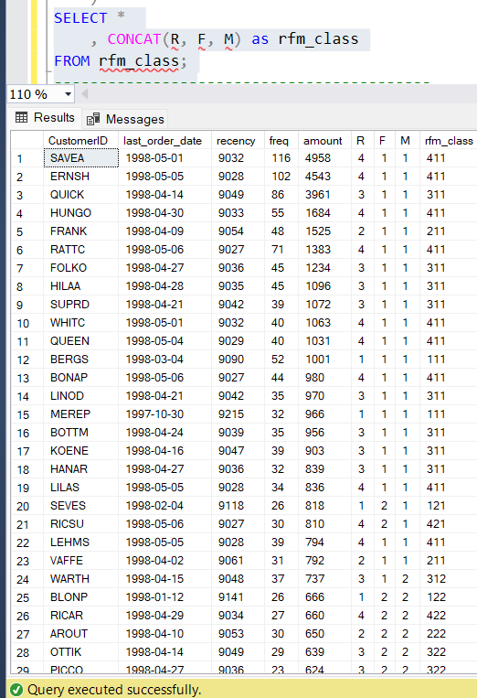

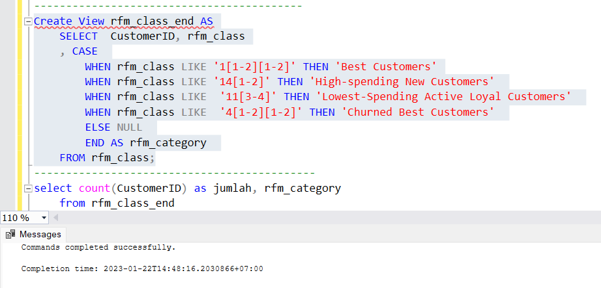

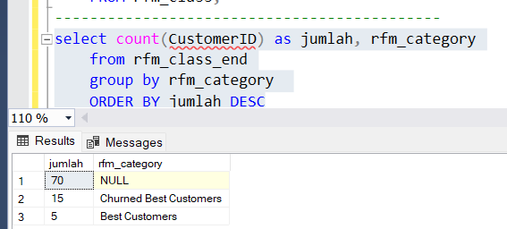

Ada 5 Best Customers yang dapat kita berikan hadiah karena merupakan pelanggan terbaik diantara pelanggan yang lainnya.

1. **CASE III**

* Objectif analisis yang dipilih

Employee Analysis : Menganalisis siapa dan title employee yang banyak berurusan dengan order.

* Data/tabel yang ingin digunakan sesuai objektif analisis

1. [Northwind].[dbo].[Products]
2. [Northwind].[dbo].[Order Details]
3. [Northwind].[dbo].[Orders]
4. [Northwind].[dbo].[Employees]

* Flowchart pengolahan data

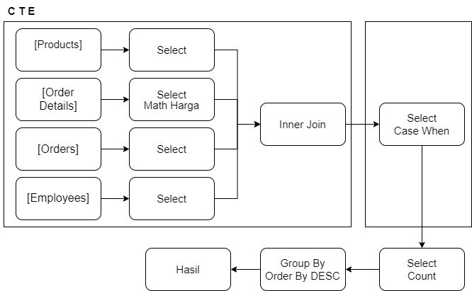

* Hasil analisis

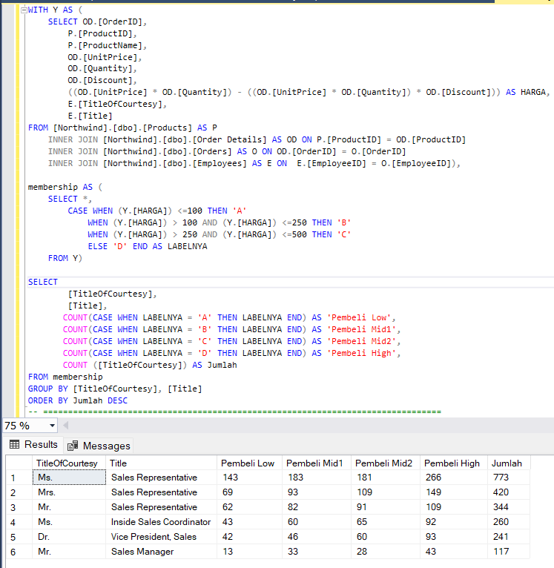

Dapat dilihat bahwa Jumlah terbanyak dengan TitleOfCourtesy Ms sebanyak 773, Title Sales Representative serta unggul baik dari sisi Pembeli Low (<100), Pembeli Mmid1 (101-250), Pembeli Mid2 (251-500) maupun Pembeli High (>501) dan terendah sebesar 117 TitleOfCourtesy Ms ,Title-nya Sales Manager